РЕСПУБЛИКА ТАТАРСТАН  СОВЕТ АЛЬКЕЕВСКОГО  МУНИЦИПАЛЬНОГО РАЙОНА  422870, с.Базарные Матаки,  ул. С.Крайнова, д.58 | 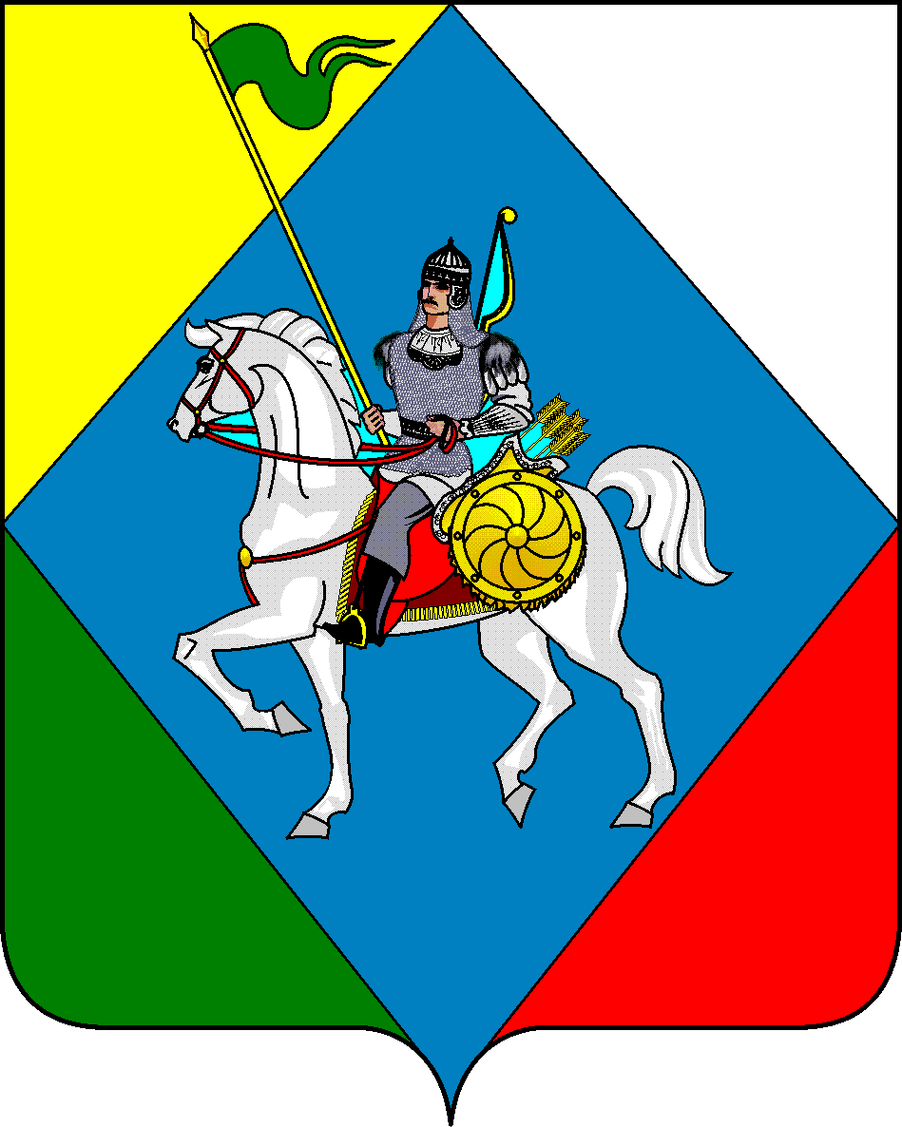 | ТАТАРСТАН РЕСПУБЛИКАСЫ  ӘЛКИ МУНИЦИПАЛЬ РАЙОНЫ  СОВЕТЫ  422870, РТ Базарлы Матак авылы,  С. Крайнов ур., 58
Телефон: (84346) 20-0-26, 21-0-48, факс: (84346) 21-7-57. E-mail: alkay@tatar.ru, сайт: alkeevskiy.tatarstan.ru.
РЕШЕНИЕ КАРАР
с.Базарные Матаки

от 18 ноября 2022 года № 139

О возложении полномочий Управляющей компании
промышленного парка «Золотая долина» на территории
Алькеевского муниципального района
Республики Татарстан

В соответствии с Решением Совета Алькеевского муниципального района Республики Татарстан «О создании Промышленного парка «Золотая долина» на территории Алькеевского муниципального района Республики Татарстан № 65 от 05 марта 2014 года с целью создания специальной территории промышленного парка «Золотая долина», которая объединит производственные и иные предприятия за счет общей инфраструктуры и взаимной производственной кооперации, а также с целью поддержки и развития малого и среднего предпринимательства в Алькеевском муниципальном районе, Совет Алькеевского муниципального района РЕШИЛ:
- Возложить на Общество с ограниченной ответственностью Управляющая компания «Новый вид» (ИНН 1660307061) полномочия Управляющей компании промышленного парка «Золотая долина» в целях управления, создания, развития и эксплуатации промышленного парка, и предоставления резидентам промышленного парка услуг, необходимых им для осуществления промышленного производства.
- Разместить настоящее Решение на официальном сайте Алькеевского муниципального в информационно-телекоммуникационной сети Интернет и на «Официальном портале правовой информации Республики Татарстан» в информационно-телекоммуникационной сети Интернет по веб-адресу: https://pravo.tatarstan.ru.
- Контроль за исполнением настоящего решения оставляю за собой.

Председатель Совета,
Глава Алькеевского
муниципального района А.Ф.Никошин

